Избранные контрагенты

История версий
Версия | Подготовил | Описание
2026-08-04 | — | Начальная версия листа требований по результатам встречи

Общая информация

Сокращения, термины
N | Сокращение/термин | Описание
- | ------------------------------------------------------------ | --------------------------------------------------------------------------------------------------------------------------------------------------------------------------------------
1 | 1С | Информационная система, в которой выполняется доработка
2 | Контрагент | Организация, которая может выступать отправителем входящего или получателем исходящего документа
3 | Организация-корреспондент | Контрагент, выбираемый в качестве отправителя или получателя документа
4 | Избранный контрагент | Контрагент, добавленный текущим пользователем в его персональный список для быстрого выбора
5 | Форма выбора корреспондента | Форма выбора организации-корреспондента, используемая в документах
6 | Регистр «Избранные контрагенты» | Новый регистр сведений для хранения персональных списков избранных контрагентов

Область применения
Доработка распространяется на формы выбора организации-корреспондента во входящих, исходящих и иных документах, в которых предусмотрен выбор корреспондента.
Доработка CPOD 19 является продолжением CPOD 18 и должна учитывать единый механизм выбора организаций-корреспондентов.

Предпосылки для выполнения работ
Пользователи регулярно работают с ограниченным набором основных контрагентов, но при каждом заполнении документа вынуждены искать их в общем списке. При большом количестве контрагентов это увеличивает время выбора и число действий.
Общий список контрагентов един для всех пользователей. Персонального набора часто используемых контрагентов в текущем интерфейсе нет.

Концепция реализации
В форме выбора корреспондента предоставить пользователю персональный список избранных контрагентов. Пользователь самостоятельно добавляет и удаляет контрагентов из своего списка.
Форма должна позволять быстро переключаться между всеми доступными и только избранными контрагентами. Избранные контрагенты должны иметь визуальный признак.
Признак избранного хранить в разрезе пользователя. Действия одного пользователя не должны изменять списки других пользователей и данные самого контрагента.

Описание процесса as is
1. Пользователь заполняет в документе организацию-корреспондента.
2. Система открывает общий список доступных контрагентов.
3. Пользователь ищет нужного контрагента в общем списке и выбирает его.
4. При следующем заполнении документа поиск повторяется.

Описание процесса to be

Добавление в избранное
1. Пользователь открывает форму выбора организации-корреспондента.
2. Система показывает всех доступных по действующим правам контрагентов.
3. Пользователь выделяет в форме подбора одного или нескольких контрагентов.
4. Пользователь нажимает кнопку .
5. Если выделена папка иерархического списка, система определяет всех контрагентов, содержащихся в этой папке, включая вложенные папки. Сама папка в избранное не добавляется.
6. Система добавляет в избранное текущего пользователя всех выделенных контрагентов и всех контрагентов из выделенных папок, которые ещё не входят в его избранное.
7. Если среди обрабатываемых контрагентов есть уже добавленные в избранное текущего пользователя, система не выполняет с ними никаких действий и не создаёт дубли.
8. Для вновь добавленных контрагентов система записывает связь с текущим пользователем и отображает в дополнительной колонке признак избранного в виде звездочки.
9. Вновь добавленные контрагенты сразу становятся доступны в персональном списке текущего пользователя во всех формах выбора корреспондента.
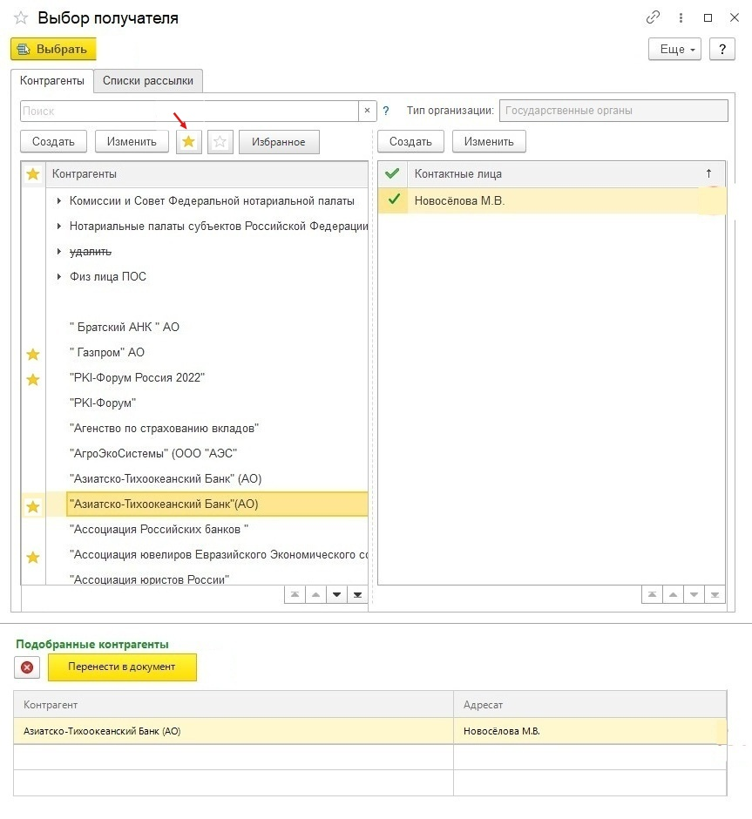

Выбор из избранного
1. Пользователь открывает форму выбора организации-корреспондента в любом поддерживаемом документе.
2. При открытии формы система всегда показывает общий иерархический список контрагентов. Ранее выбранный режим «Избранное» между открытиями формы не сохраняется.
3. Пользователь нажимает кнопку «Избранное», работающую как переключатель фильтра.
4. Система переводит кнопку в недоступное состояние. Добавление контрагентов в избранное в этом режиме недоступно.
5. Система отображает избранное без иерархии: папки не показываются, в списке отображаются только сами контрагенты, добавленные текущим пользователем в избранное и доступные ему по правам.
6. Пользователь выбирает нужного контрагента по существующему сценарию.
7. При отключении режима система снова показывает общий иерархический список доступных контрагентов и переводит кнопку «Добавить в избранное» в доступное состояние.
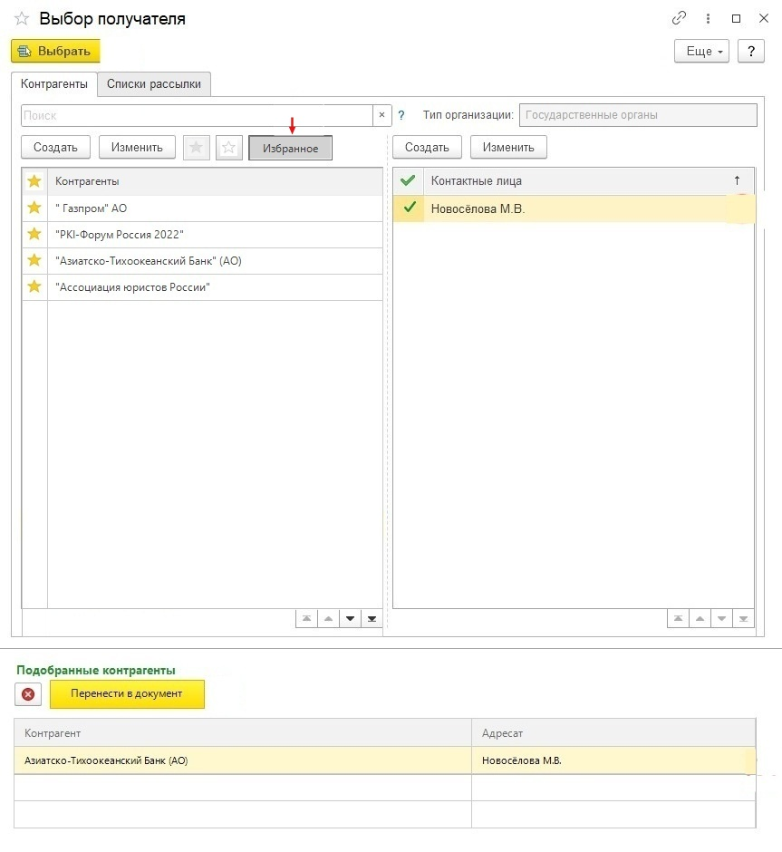

Удаление из избранного
1. Пользователь выделяет в форме подбора одного или нескольких контрагентов.
2. Пользователь нажимает кнопку .
3. Система удаляет из избранного текущего пользователя всех выделенных контрагентов, которые входят в его избранное.
4. Если среди выделенных есть контрагенты, которые не входят в избранное текущего пользователя, система не выполняет с ними никаких действий.
5. Для контрагентов, удаляемых из избранного, система удаляет только связь с текущим пользователем.
6. Удалённые из избранного контрагенты остаются в общем списке, но перестают отображаться в избранном у текущего пользователя.
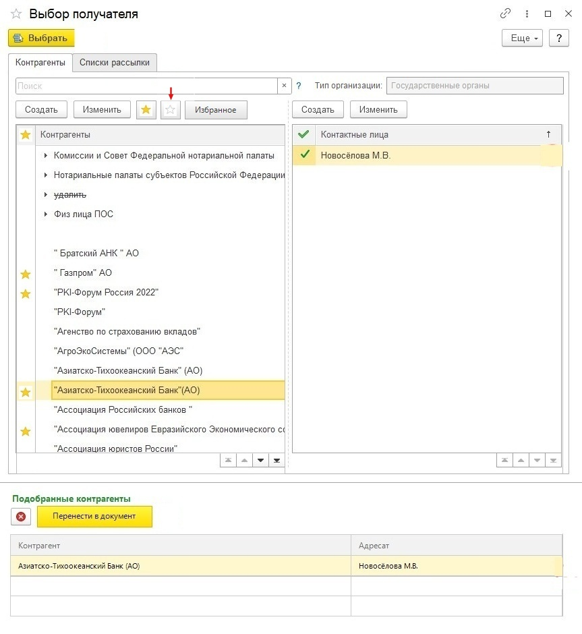

Описание доработки

Форма выбора корреспондента
1. Добавить на форму подбора кнопку .
2. По нажатию кнопки «Добавить в избранное» обрабатывать все выделенные строки формы подбора.
3. Добавлять в избранное только те из выделенных контрагентов, которые ещё не являются избранными у текущего пользователя. С уже добавленными контрагентами никаких действий не выполнять.
4. Добавить на форму подбора кнопку .
5. По нажатию кнопки «Удалить из избранного» обрабатывать все выделенные строки формы подбора.
6. Удалять из избранного только те из выделенных контрагентов, которые являются избранными у текущего пользователя. С остальными выделенными контрагентами никаких действий не выполнять.
7. Добавить на форму кнопку-переключатель «Избранное».
8. При включённом режиме «Показать избранных» отображать только избранных контрагентов текущего пользователя.
9. При включённом режиме «Показать избранных» кнопка «Добавить в избранное» должна быть недоступна для нажатия и отображаться в неактивном стиле 1С.
10. При выключенном режиме отображать всех доступных контрагентов и переводить кнопку «Добавить в избранное» в доступное состояние.
11. В общем иерархическом списке добавить отдельную колонку признака избранного. В заголовке колонки и в строках избранных контрагентов отображать значок звездочки.
12. Добавление и удаление из избранного должно применяться без переоткрытия формы.
13. Поиск и другие существующие отборы должны работать совместно с режимом показа избранных.
14. Режим показа избранных не должен отменять действующие ограничения по типу организации и правам доступа.
15. При каждом открытии формы по умолчанию отображать общий иерархический список. Состояние кнопки «Избранное» между открытиями формы не сохранять.
16. В режиме «Избранное» не использовать иерархию и не отображать папки. Выводить плоский список избранных контрагентов.

Хранение данных
1. Добавить новый регистр сведений «Избранные контрагенты».
2. Регистр должен содержать два измерения:
• Пользователь — ссылка на пользователя, для которого сформирован персональный список;
• Контрагент — ссылка на контрагента, добавленного в избранное.
3. Каждая запись регистра должна определять одну пару Пользователь + Контрагент. Один контрагент может быть избранным у нескольких пользователей.
4. При добавлении контрагента в избранное создавать в регистре запись с текущим пользователем и выбранным контрагентом.
5. Перед добавлением проверять наличие записи с такой же парой Пользователь + Контрагент. Если запись уже существует, никаких действий не выполнять.
6. При удалении контрагента из избранного удалять из регистра запись с текущим пользователем и выбранным контрагентом.
7. Если при удалении запись с такой парой Пользователь + Контрагент отсутствует, никаких действий не выполнять.
8. Изменения записей одного пользователя не должны влиять на записи других пользователей.

Влияние на смежные сущности и процессы
Доработка не должна изменять:
• состав и значения реквизитов карточки контрагента;
• существующие правила выбора и заполнения корреспондента в документе;
• права доступа к контрагентам;
• отбор контрагентов по типу организации, предусмотренный CPOD 18;
• печатные формы, маршруты согласования, обмен данными и другие интеграции.

Критерии приёмки

Персональный список
• Пользователь может выделить одного или нескольких доступных контрагентов и добавить их в избранное одним нажатием кнопки «Добавить в избранное».
• Если пользователь выделил папку, одним нажатием кнопки в избранное добавляются все контрагенты из этой папки и её вложенных папок; сами папки в избранное не добавляются.
• Добавленный контрагент помечается визуальным признаком избранного.
• Если среди выделенных есть уже избранные контрагенты, повторная обработка этих строк не выполняется, дубли не создаются.
• Пользователь может выделить одного или нескольких контрагентов и удалить их из своего избранного одним нажатием кнопки «Удалить из избранного».
• Если среди выделенных есть неизбранные контрагенты, при удалении из избранного с этими строками никаких действий не выполняется.
• Удаление из избранного не удаляет контрагента из системы и не изменяет его карточку.

Изоляция данных пользователей
• Контрагент, добавленный в избранное одним пользователем, не становится избранным у другого пользователя.
• Изменение списка одного пользователя не изменяет списки других пользователей.
• После повторного входа в систему персональный список пользователя сохраняется.

Регистр сведений
• В конфигурации создан регистр сведений «Избранные контрагенты» с измерениями Пользователь и Контрагент.
• При добавлении нового избранного контрагента в регистре создаётся одна запись с парой текущий пользователь + выбранный контрагент.
• Повторное добавление существующей пары не изменяет регистр и не создаёт дубль.
• При удалении контрагента из избранного соответствующая запись регистра удаляется.
• Повторное удаление отсутствующей пары не изменяет регистр и не вызывает ошибку.

Показ и выбор
• В форме выбора можно переключиться между всеми доступными и только избранными контрагентами.
• При каждом открытии формы отображается общий иерархический список, а кнопка «Избранное» не нажата.
• В режиме показа избранных видны только контрагенты текущего пользователя, доступные ему по правам.
• В режиме показа избранных папки не отображаются, иерархия не используется; список состоит только из самих избранных контрагентов.
• При переходе к списку избранных кнопка «Добавить в избранное» становится недоступной и отображается в неактивном стиле 1С.
• При возврате к общему списку кнопка «Добавить в избранное» снова становится доступной.
• В общем списке избранные контрагенты отличаются визуально.
• Поиск и существующие отборы работают в режиме показа избранных.
• Выбор избранного контрагента заполняет документ по существующим правилам.
• Доработка доступна во всех документах, использующих единую форму выбора организации-корреспондента.

Совместимость с CPOD 18
• Режим избранных не отменяет отбор по типу организации.
• Если задан тип организации, в избранном отображаются только избранные контрагенты этого типа.
• Избранный контрагент, не соответствующий активному типу организации, не отображается в списке выбора, но не удаляется из персонального списка.

